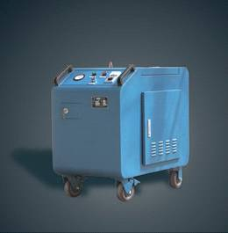
新乡箱式移动滤油机LYC-C系列

产品应用
液压润滑系统加油时的过滤
液压润滑系统工作时的旁路过滤
液压润滑系统投入运行前的循环过滤
接入液压润滑系统，全面提高系统的清洁度

产品说明
本机采用精制外壳包覆所有元件，保护设备免遭外界污染，
尤其适应于对使用环境要求高的场合。
本机包括一个由电机驱动的专用齿轮泵，具有噪音低、自吸能力强，运转平稳等特点。
高压管路设有溢流保护装置，可有效保护液压系统的安全。
采用热继电器保护，防止电机过载所造成的电机损坏。
吸油口粗过滤器保护油泵，并延长主过滤器的使用寿命。
泵后设有两级精过滤器，使油液快速达到很高的清洁度。
精过滤器可根据用户的不同需要，选择不同的精度，达到所需要的要求。
滤油器壳体采用快开结构，不需要任何工具，便能迅速快捷地打开上盖，更换滤芯。
面板上装有压力表，在工作时，连续指示出系统的运行状况和滤芯的污染程度。
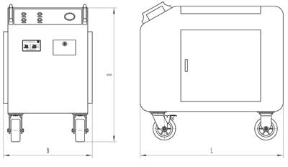
外形尺寸

技术参数
型 号 | LYC-32C-*/** | LYC-50C-*/** | LYC-63C-*/** | LYC-100C-*/**
额定流量 L/min | 32 | 50 | 63 | 100
额定压力Mpa | 0.6
原始压力损失Mpa | ≤0.02
粗过滤精度μm | 100
一级过滤精度μm | 10、20、40
二级过滤精度μm | 3、5、10、20
电机功率kw | 0.75 | 1.1 | 1.1 | 2.2
电 压V | AC 380V三相
重量kg | 90 | 100 | 118 | 160
外形尺寸mm | 950×560×900 | 950×560×900 | 950×560×900 | 100×600×1130

注：* 为二级精过滤器的精度，如003为3微米
** 为所适用的介质，省略：一般液压油
BH：水、乙二醇
V：磷酸酯液压液
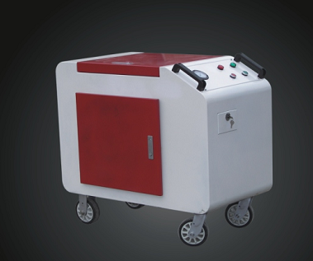
*** 适用介质粘度 ≤160cSt

